**Tsingtopia用户手册**

徐栩海 马鸿鹏 卢翔 李凯文

**目录**

1. 简介 3

2. 游戏界面 3

2.1 开始界面 3

2.2 游戏界面 3

2.2.1 和平场景界面 3

2.2.2 战斗场景 6

3. 游戏控制 8

3.1 界面控制 8

3.2 移动控制 8

3.3 视角控制 8

3.4 战斗控制 8

# 简介

本文档面向玩家，简要介绍本游戏的操作方式。

# 游戏界面

游戏主要分为开始界面与游戏界面。

## 开始界面

开始游戏之后，玩家将见到如下开始界面。

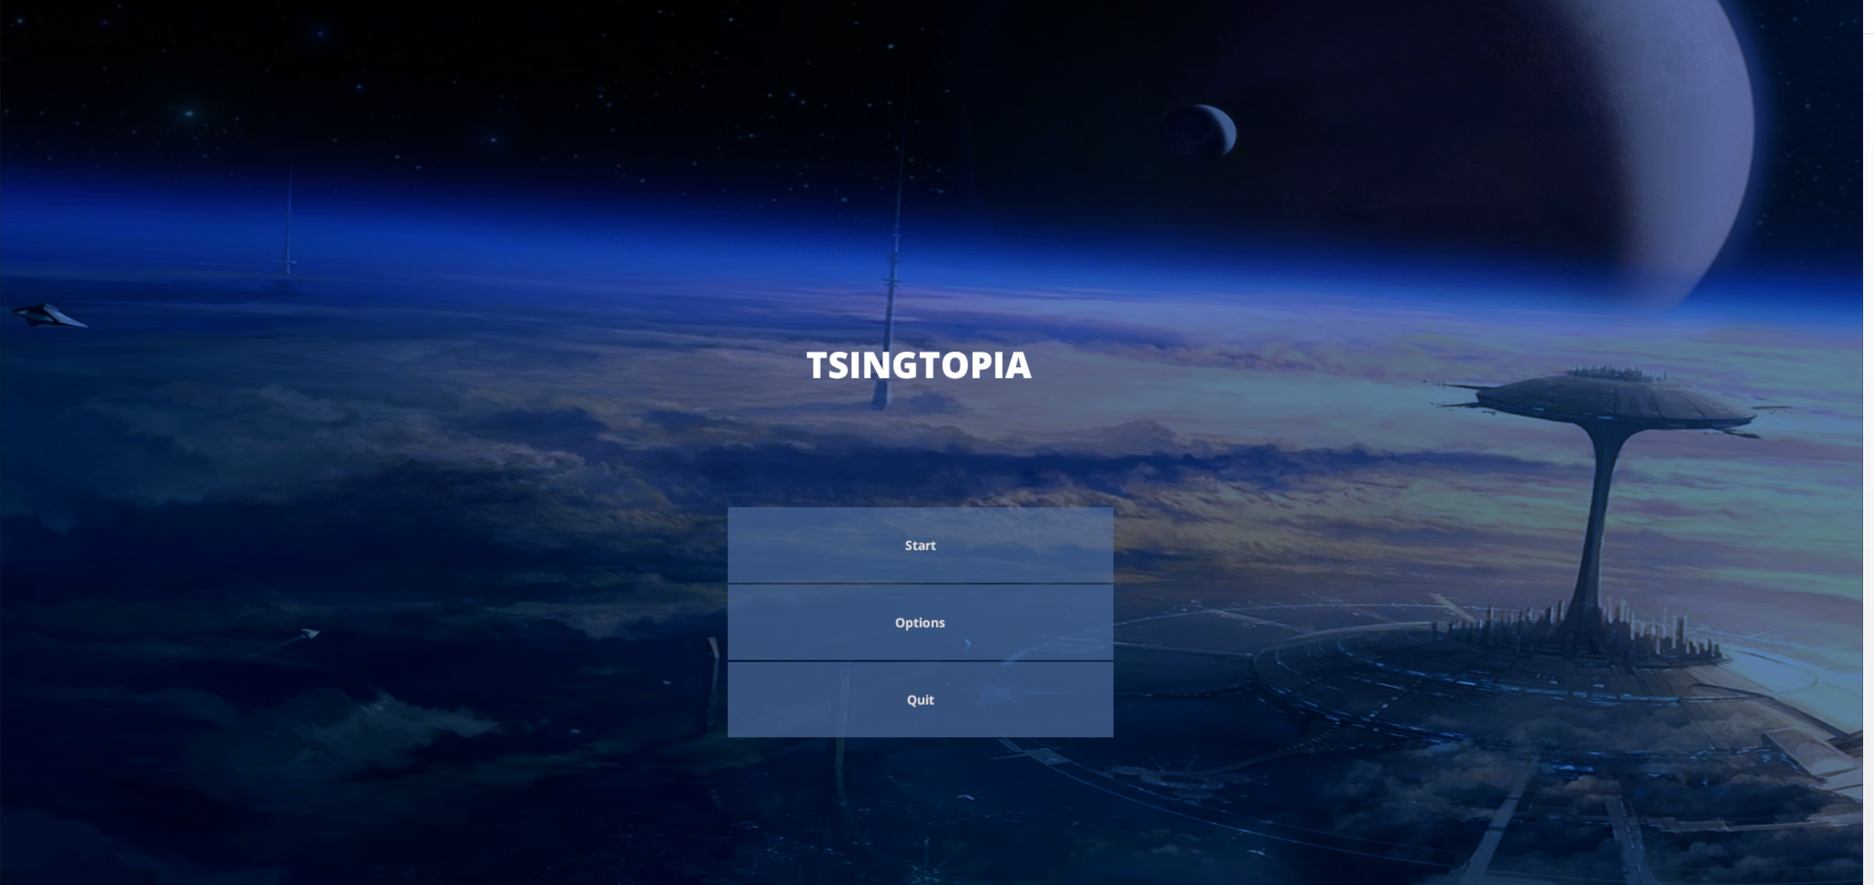

其中“Start”按钮为直接开始游戏；“Option”为音量调节按钮；“Quit”为退出游戏。为普通RPG游戏的基本范式。

下面对触发“Start”按钮之后进入的游戏界面简单介绍。

## 游戏界面

### 和平场景界面

进入游戏，首先看到的就是清华园的许多标志性建筑，C楼，二校门，三教一二段，罗姆楼等等建筑。玩家通过“WSAD”进行人物的“上下左右”移动，通过鼠标控制人物的旋转。（注：移动与旋转相互独立，旋转并不会影响人物的移动方向。旋转的主要作用体现在战斗场景中。具体见下一部分）

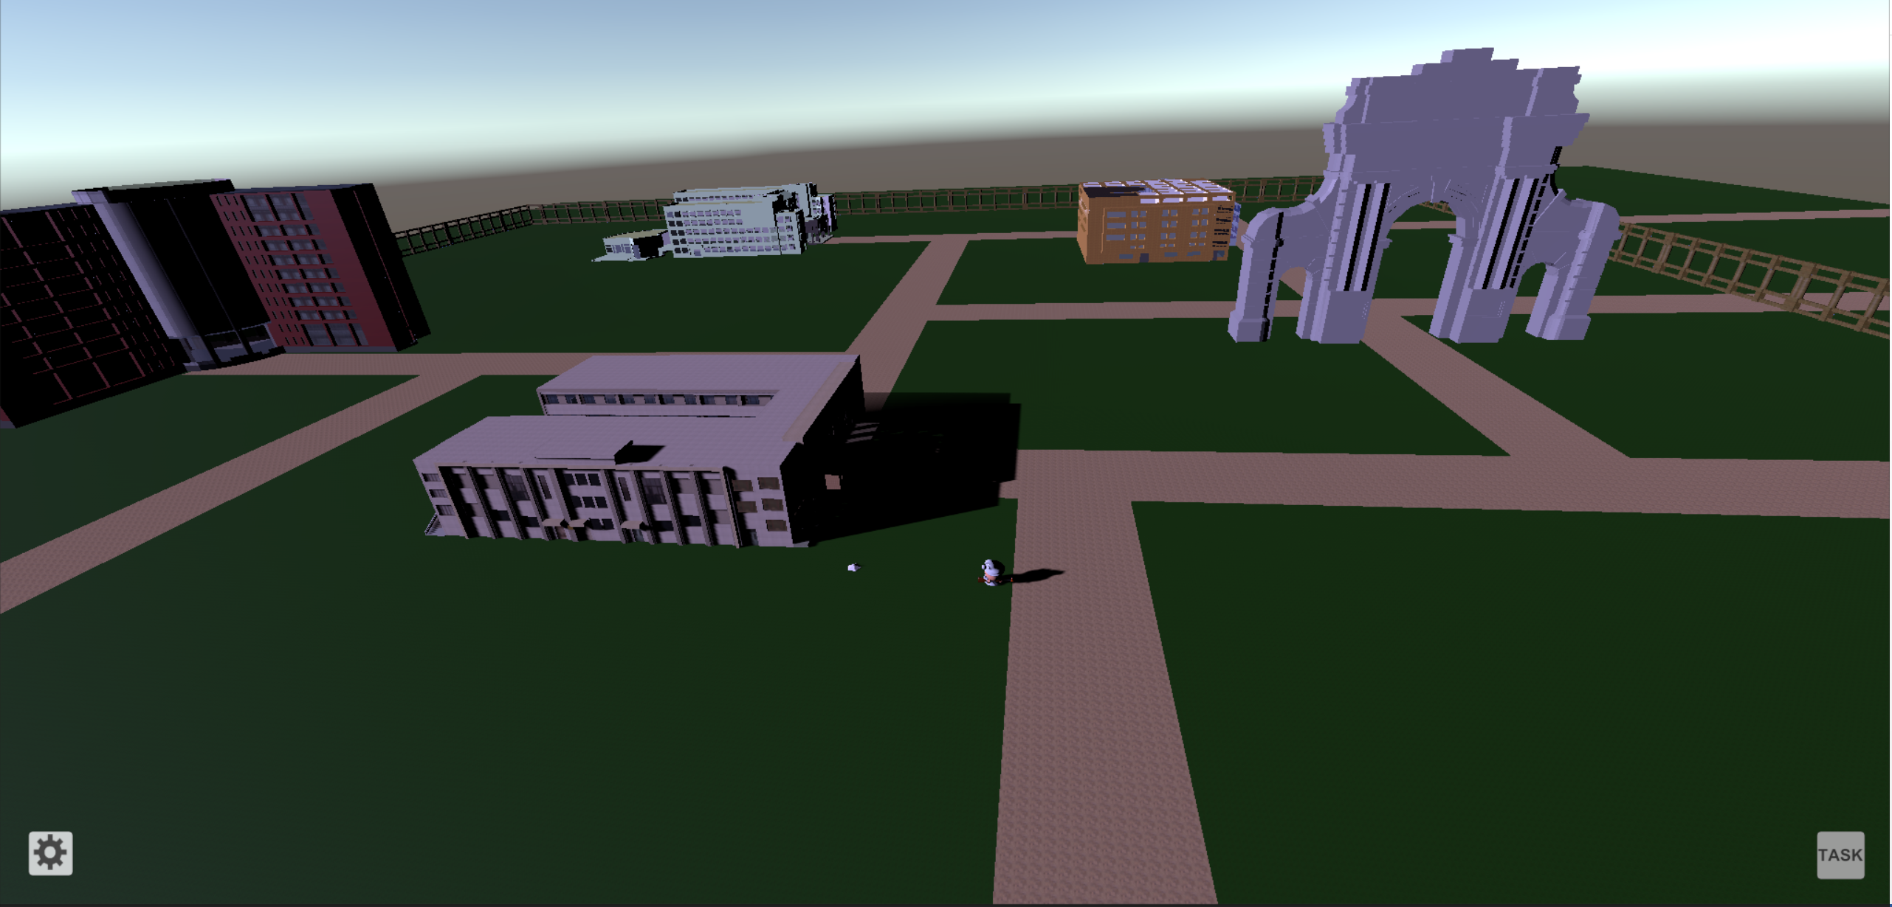

玩家可以通过滚轮调整画面大小，进行缩近放远操作。按动“O”“P”键可以旋转视角，在下图这个视角，我们可以看到远方的天空和左侧明亮的“阳光”。

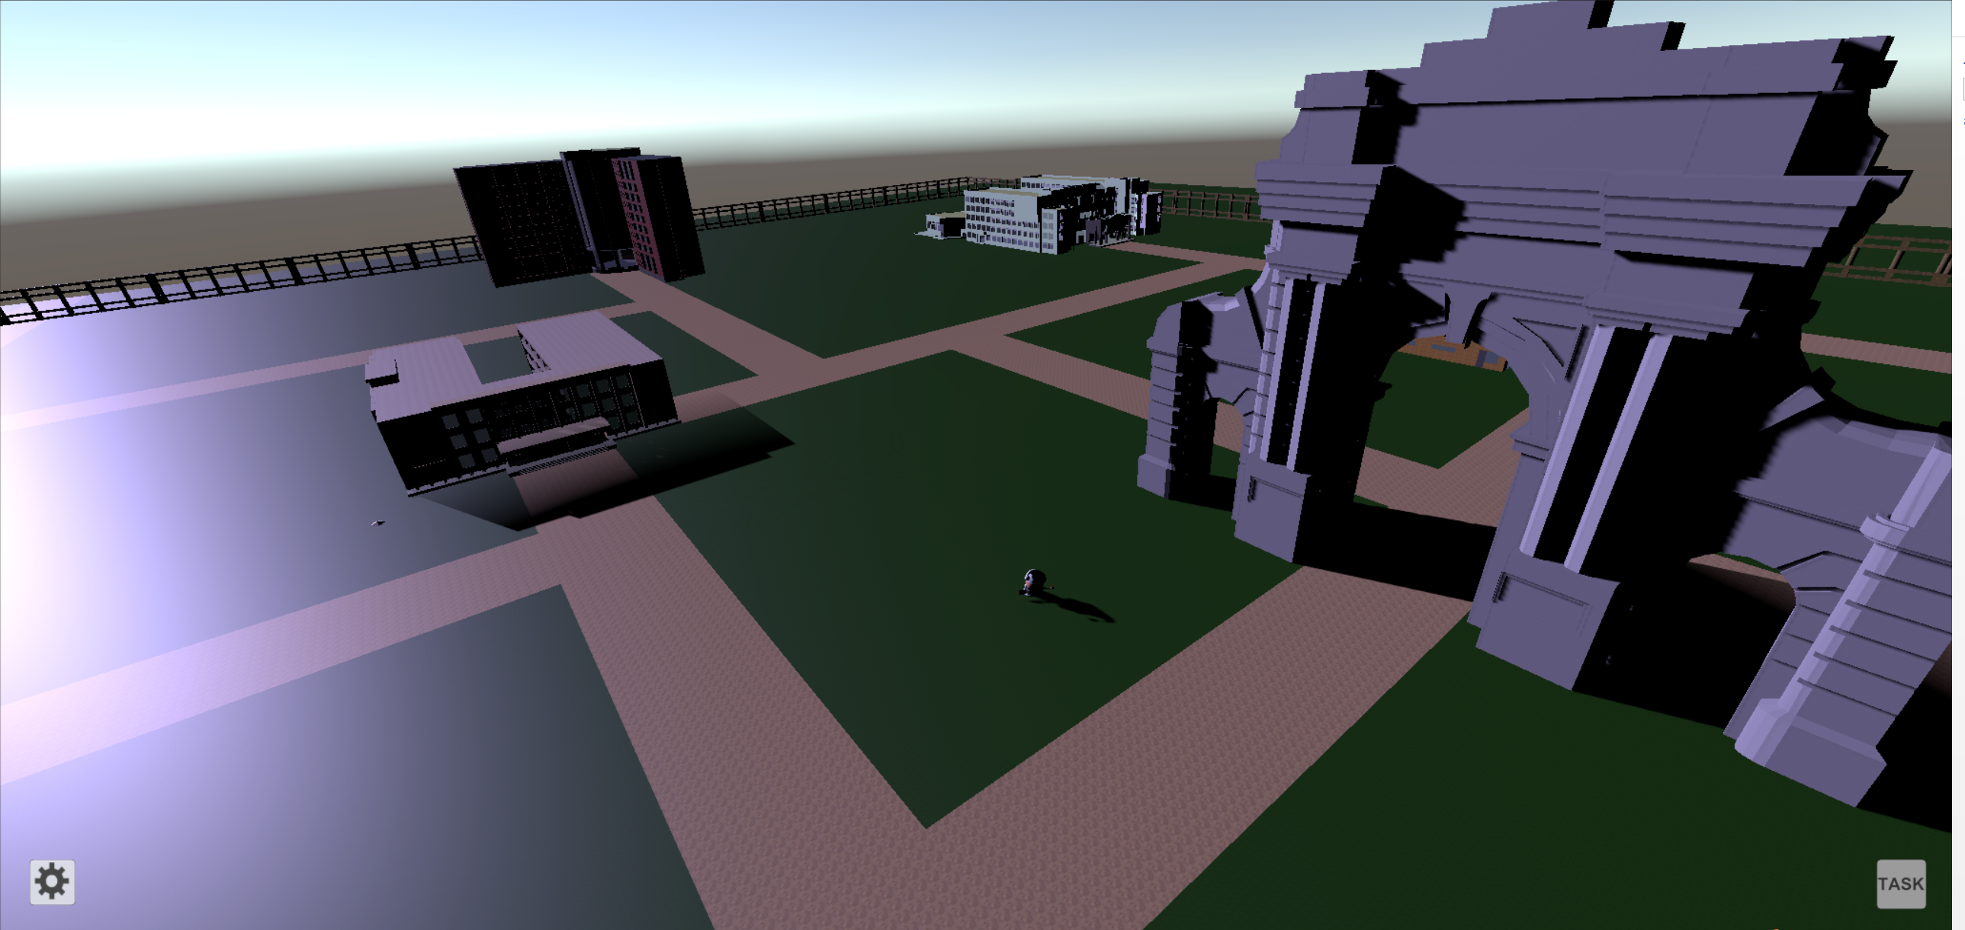

界面的右下角有一个“TASK”按钮，通过点击这个按钮，玩家可以看到他当前的任务内容，而这个任务内容的绿色框可以进行拖动，以方便玩家进行其他操作时不挡住视线。

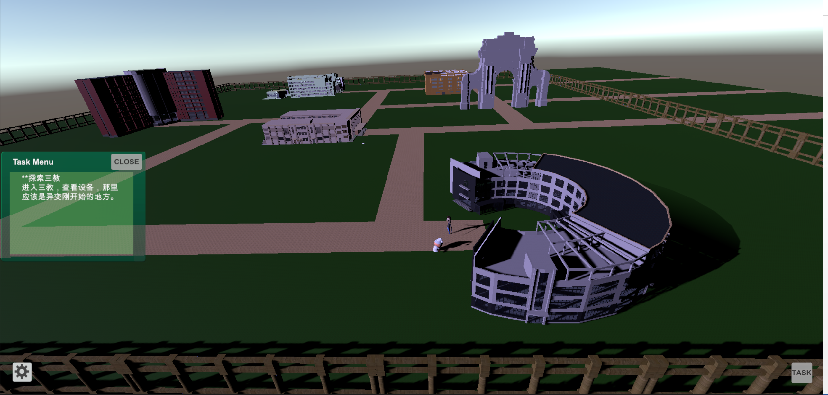

在界面的左下角有设置选项，里面可以进行音量大小设置以及退出游戏等功能。

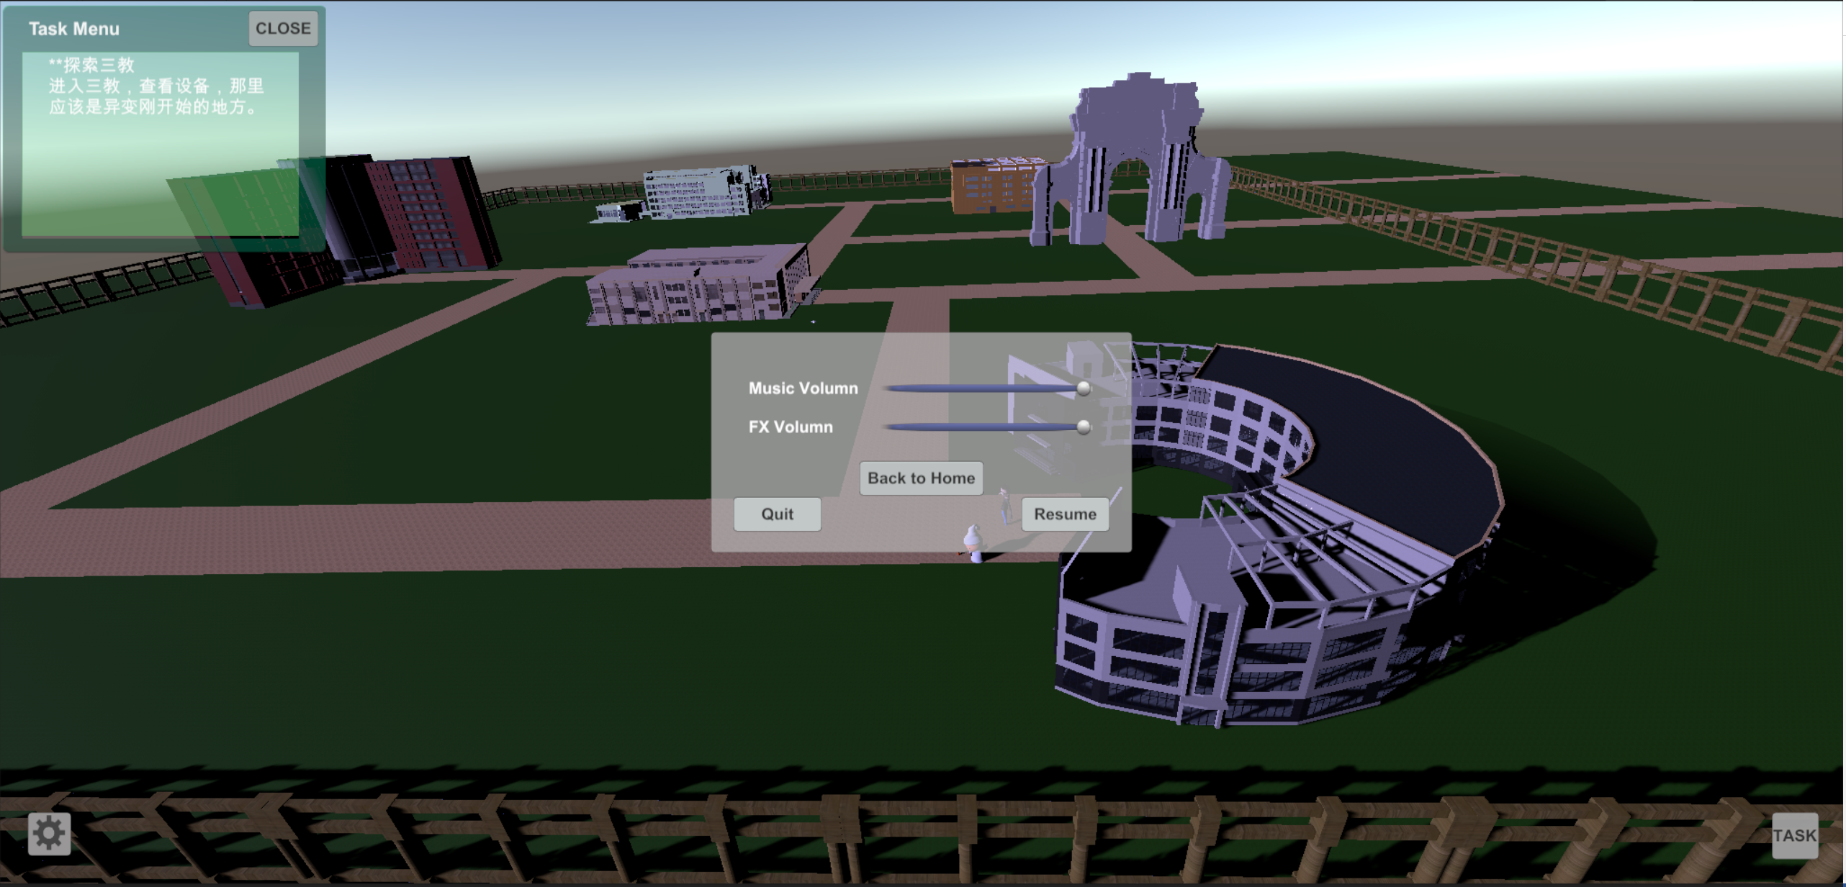

游戏剧情主要通过对话框形势进行呈现，对于每一个对话框，按“N”（Next）显示下一条消息。此外，通过点击“确定”按钮可以直接结束对话。

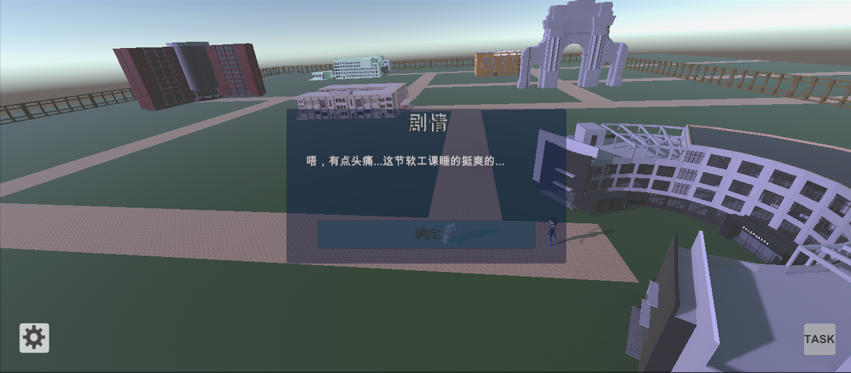

游戏剧情在固定范围内，若满足条件则自动触发，如下图，接近二校门一定距离即可触发对话框。

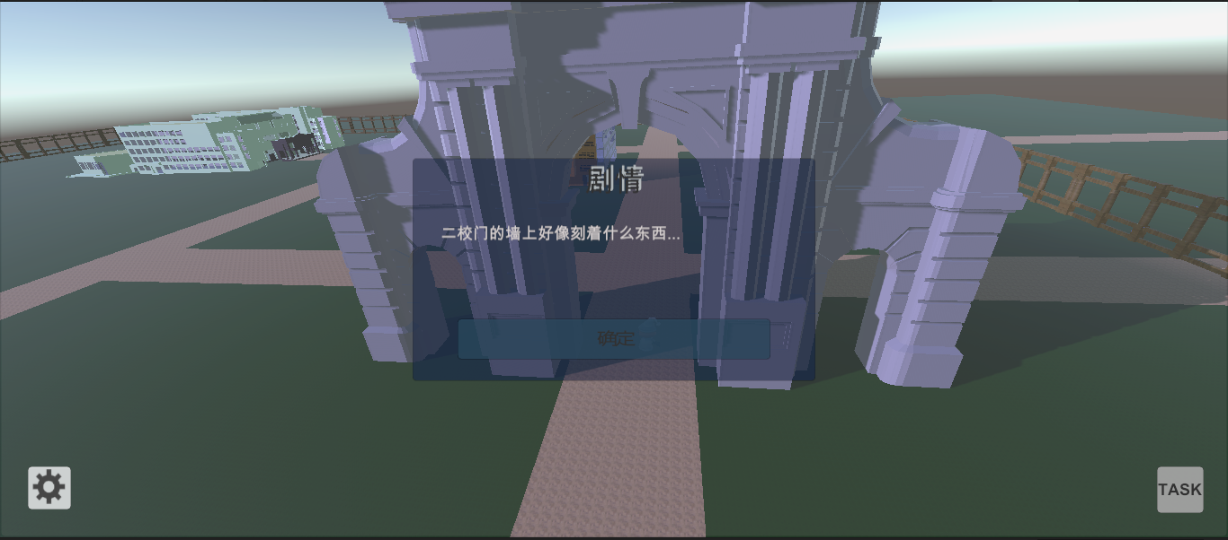

### 战斗场景

在进入战斗场景之前的情况，中间的蓝色框提示剧情。

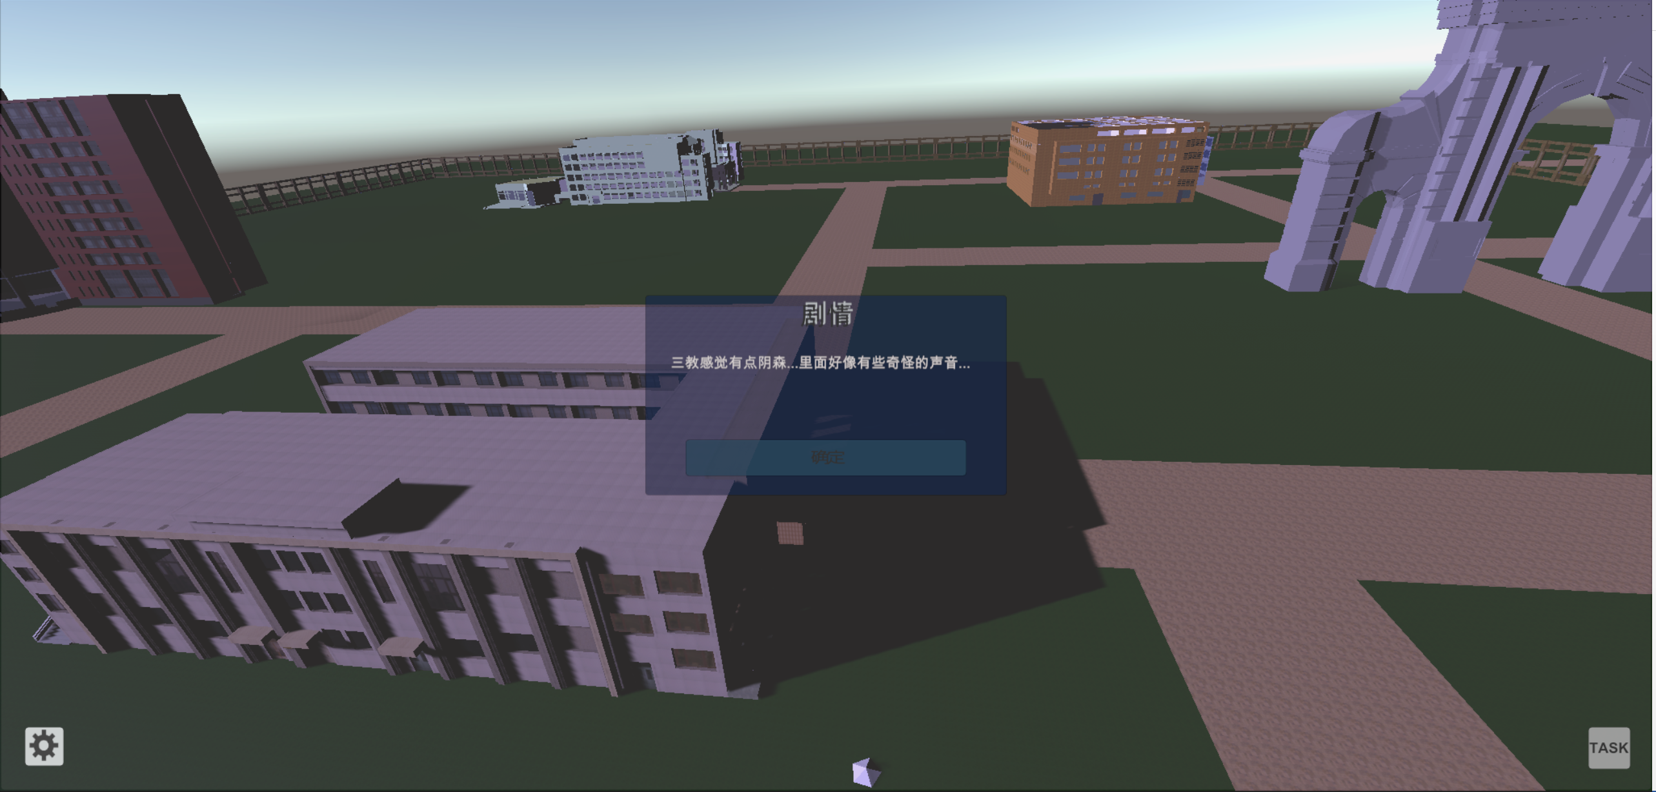

战斗场景设置在三教的某个教室，而教室中的桌椅都凌乱的落在地上，有的还插入了底板，四周有许多长得很奇怪的机器人在走动，而左上角则提示主人公的血量和法力值，这里的法力值是指能够发出“激光”攻击机器人等敌人的能力。

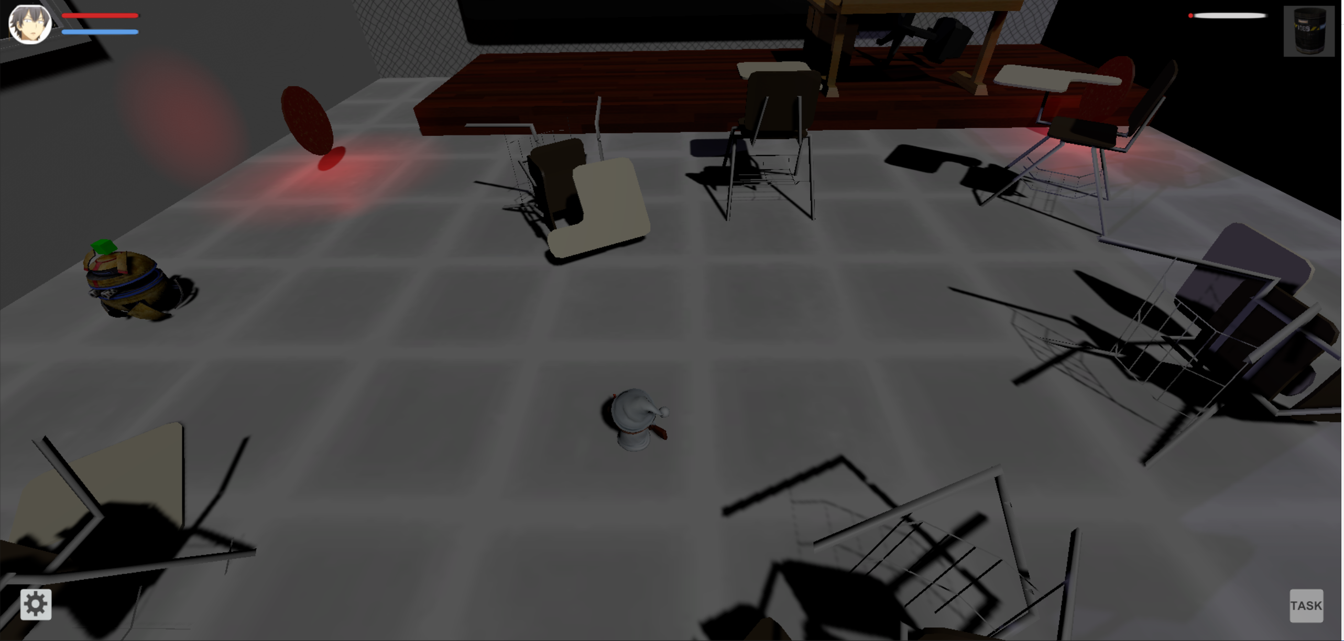

在战斗场景中，用户的控制方式基本和和平场景中一致，通过“WSAD”进行人物的“上下左右”移动，通过鼠标控制人物的旋转。

与和平世界中不同的是，这里玩家可以通过点击鼠标进行射击，从而对敌人造成伤害。射击方向即为人物正面方向。当敌人血量降至0，敌人死亡。

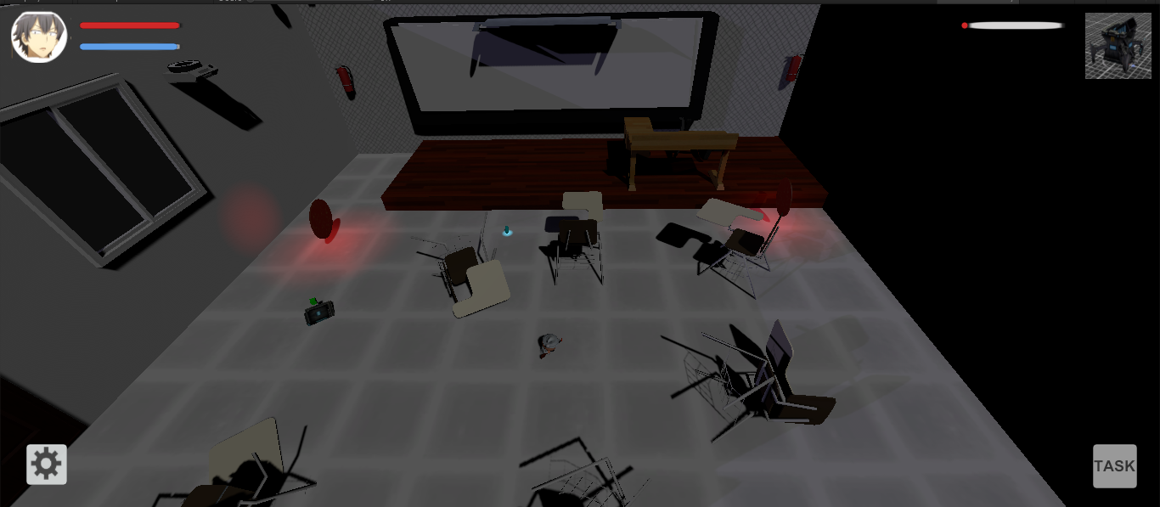

机器人接近玩家之后，可以对玩家造成伤害。

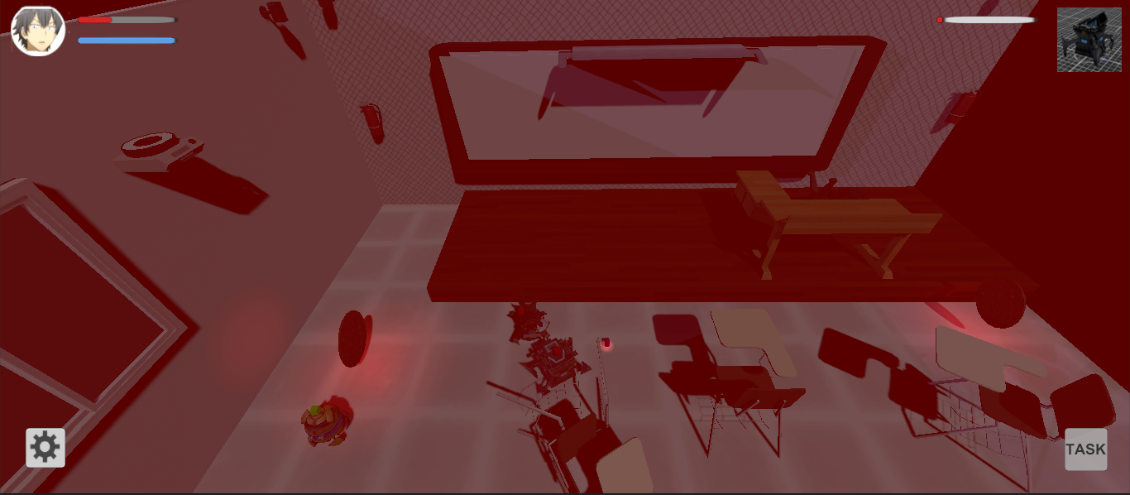

当玩家血量降至0，玩家死亡，当前战斗场景结束，任务未完成，玩家可以进入该场景继续重新进行战斗。

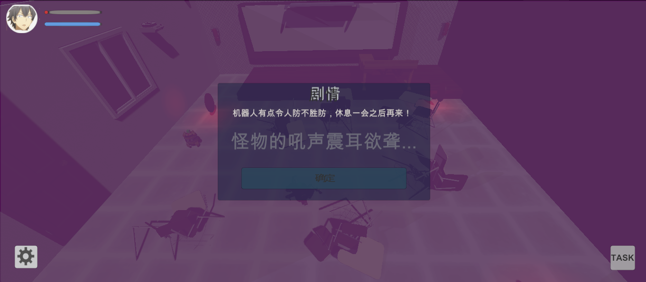

完成任务之后，玩家将自动回到和平场景，进行任务的交付。

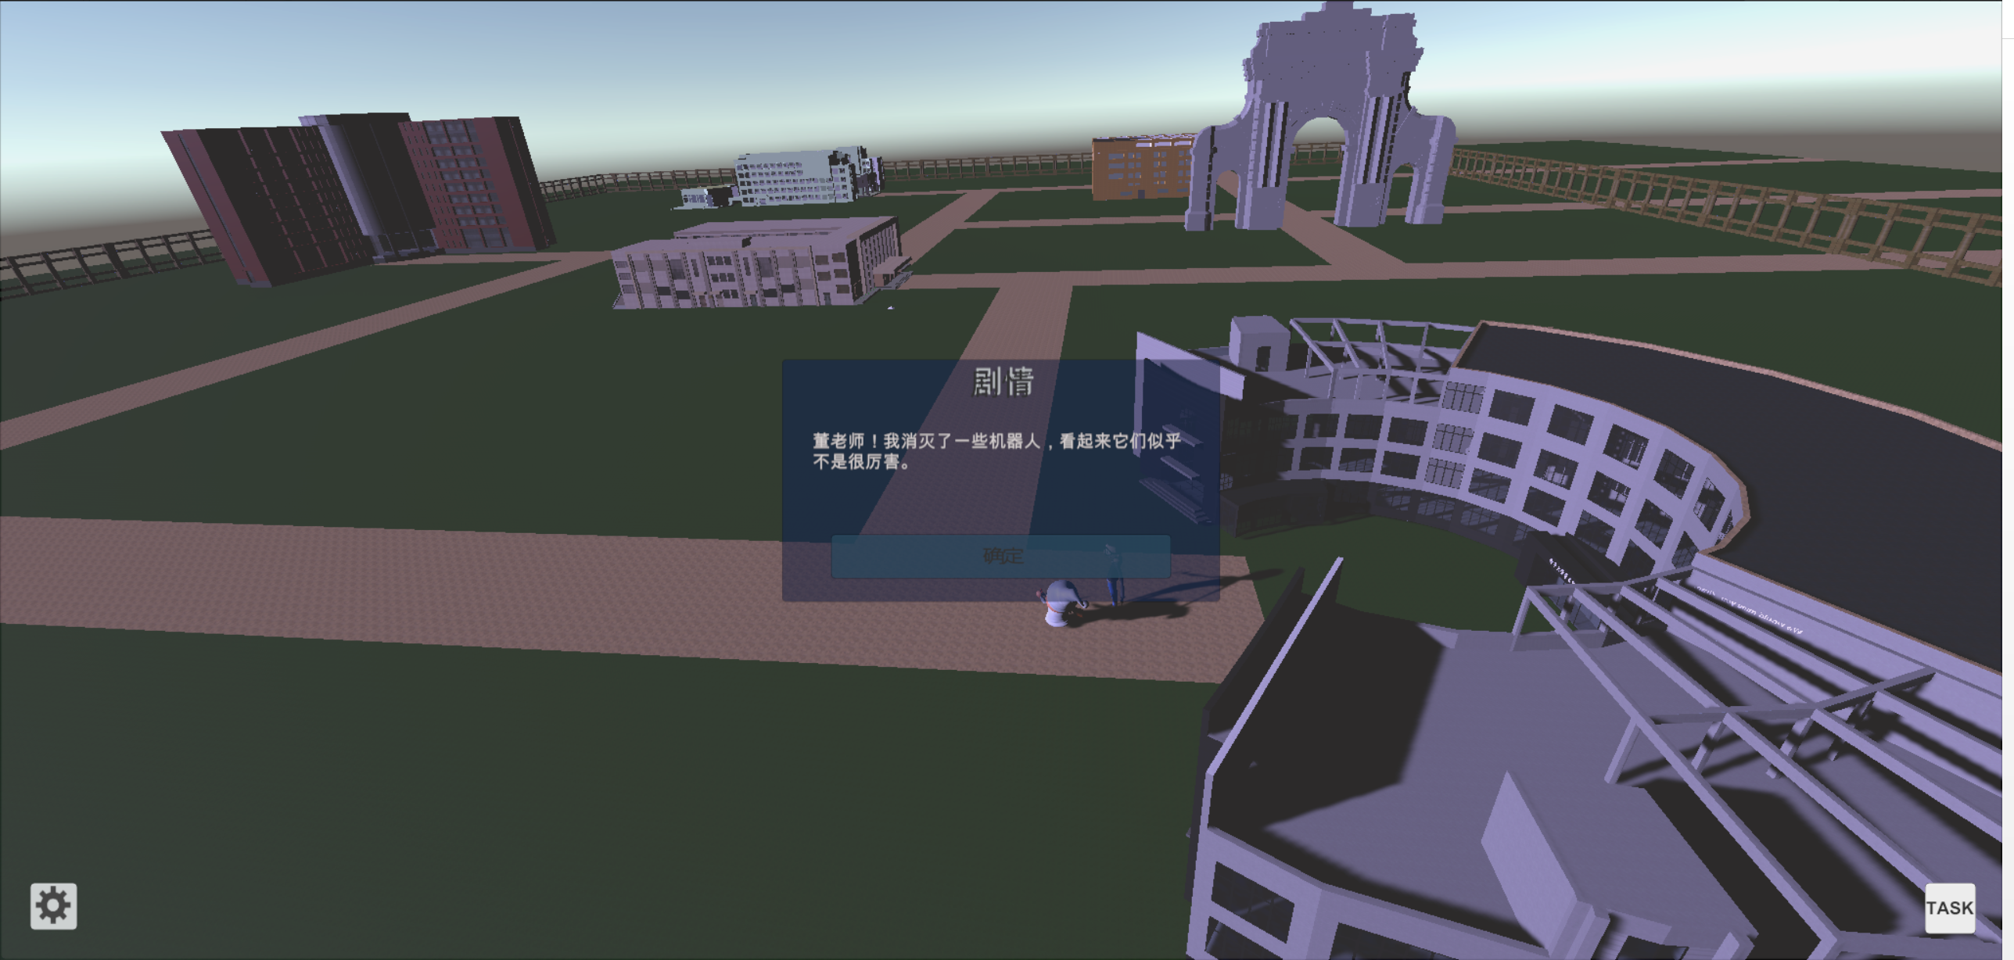

# 游戏控制

通过以上介绍，这里对玩家控制做简要总结。

## 界面控制

用户通过鼠标点击按钮即可触发对应界面——包括开始游戏、任务界面、设置界面。

对于剧情对话框，用户通过“N”推进，通过点击“确定”按钮可以直接结束对话。

## 移动控制

用户通过“WSAD”进行上下左右控制，通过鼠标进行人物旋转控制。用户的移动和旋转相互独立，互不影响。

## 视角控制

用户可以通过“O”、“P”进行视角旋转，通过滚轮调整画面与主角的距离。

## 战斗控制

在战斗场景中，用户通过鼠标点击进行攻击，射击方向为主角正面方向。